 | Министерство науки и высшего образования Российской Федерации  Федеральное государственное бюджетное образовательное учреждение  высшего образования  «Московский государственный технический университет  имени Н.Э. Баумана  (национальный исследовательский университет)»  (МГТУ им. Н.Э. Баумана)

ФАКУЛЬТЕТ «Информатика и системы управления»__________________________________

КАФЕДРА «Программное обеспечение ЭВМ и информационные технологии»_____________

Лабораторная работа № 2

Дисциплина: Моделирование

Тема: Решение системы дифференциальных уравнений с помощью метода Рунге-Кутта

Студент: Гасанзаде М.А.

Группа ИУ7-66Б

Оценка (баллы) _______________

Преподаватель : Градов В.М.

Москва.
2020 г.
СОДЕРЖАНИЕ
I. АНАЛИТИЧЕСКАЯ ЧАСТЬ. 3
Метод Рунге-Кутта 4-го порядка для системы ОДУ 5
Метод Рунге-Кутта 2-го порядка для системы ОДУ 5
II. ТЕХНОЛОГИЧЕСКАЯ ЧАСТЬ 6
III. ЭКСПЕРИМЕНТАЛЬНАЯ ЧАСТЬ 9
ЗАКЛЮЧЕНИЕ 10
СПИСОК ИСПОЛЬЗОВАННОЙ ЛИТЕРАТУРЫ 11

АНАЛИТИЧЕСКАЯ ЧАСТЬ.
Введение: Дан колебательный контур с газоразрядной трубкой.
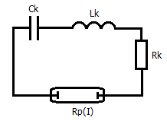

Рисунок 1. Колебательный контур.
Цель работы: получение навыков решения системы дифференциальных уравнений с помощью численного метода Рунге-Кутта 2-го и 4-го порядка
Данный контур можно описать при помощи системы уравнений:

Ее необходимо решить (численно) и построить графики:
- I(t) - сила тока в цепи
- Uc(t) - напряжение на конденсаторе
- Ucp(t) - напряжение на газоразрядной трубке
- Rp(t) - сопротивление лампы
Значение Rp(I) можно вычислить по формуле:

Значение T(z) вычисляется по формуле:

Параметры могут меняться из интерфейса:
- Rk = 0.2 Ом (Сопротивление)
- Lk = 60e-6 Гн (Индуктивность)
- Ck = 150e-6 Ф (Емкость конденсатора)
- R = 0.35 см (Радиус трубки)
- T0 = 300 К
- Tw = 2000К
- le = 12 см (Расстояние между электродами лампы)
- Uc0 = 3000 В (Напряжение на конденсаторе в начальный момент времени t = 0)
- I0 = 0 .. 2 А (Сила тока в цепи в начальный момент времени t = 0)
Даны таблицы (1-2), по которым, зная силу тока, можно найти значения T₀, m а также:
Таблица №1.
I | T₀ | m
0.5 | 6400 | 0.40
1 | 6790 | 0,55
5 | 7150 | 1,7
10 | 7270 | 3
50 | 8010 | 11
200 | 9185 | 32
400 | 10010 | 40
800 | 11140 | 41
1200 | 12010 | 39

Таблица №2.
T
4000 | 0.031
5000 | 0.27
6000 | 2.05
7000 | 6.06
8000 | 12.0
9000 | 19.9
10000 | 29.6
11000 | 41.1
12000 | 54.1
13000 | 67.7
14000 | 81.5
Для решения системы дифференциальных уравнений воспользуемся методом Рунге-Кутта разных порядков:

Метод Рунге-Кутта 4-го порядка для системы ОДУ

Метод Рунге-Кутта 2-го порядка для системы ОДУ

где задается как 0.5 либо 1.

II. ТЕХНОЛОГИЧЕСКАЯ ЧАСТЬ
ЯП был выбран Python3 из-за простоты работы с графиками и библиотеки matplotlib. Ниже на листингах будет представлена реализация программы:
import numpy
import matplotlib.pyplot as plt
from decimal import Decimal
from scipy import integrate
from scipy.interpolate import InterpolatedUnivariateSpline
# одномерная кусочно-линейная интерполяция функции, которая задана точками (xp, fp).

# Table1
masI = [0.5, 1, 5, 10, 50, 200, 400, 800, 1200]
masT0 = [6400, 6790, 7150, 7270, 8010, 9185, 10010, 11140, 12010]
masm = [0.4, 0.55, 1.7, 3, 11, 32, 40, 41, 39]

# Table2
masT = [4000, 5000, 6000, 7000, 8000, 9000, 10000, 11000, 12000, 13000, 14000]
masSigm = [0.031, 0.27, 2.05, 6.06, 12.0,
19.9, 29.6, 41.1, 54.1, 67.7, 81.5]

def interpolate(x, masX, masY):
order = 1
s = InterpolatedUnivariateSpline(masX, masY, k=order)
return float(s(x))

def T(z):
return (Tw - T0) * z**m + T0

def sigma(T):
return interpolate(T, masT, masSigm)

def Rp(I):
global m
global T0
m = interpolate(I, masI, masm)
T0 = interpolate(I, masI, masT0)

def func(z): return sigma(T(z)) * z
integral = integrate.quad(func, 0, 1)
Rp = le/(2 * numpy.pi * R**2 * integral[0])

return Rp

def f(xn, yn, zn):
return -((Rk + m_Rp_global) * yn - zn)/Lk

def phi(xn, yn, zn):
return -yn/Ck

def second_order(xn, yn, zn, hn, m_Rp):
global m_Rp_global

m_Rp_global = m_Rp

alpha = 0.5
yn_1 = yn + hn * ((1 - alpha) * f(xn, yn, zn) + alpha
* f(xn + hn/(2*alpha),
yn + hn/(2*alpha) * f(xn, yn, zn),
zn + hn/(2*alpha) * phi(xn, yn, zn)))

zn_1 = zn + hn * ((1 - alpha) * phi(xn, yn, zn) + alpha
* phi(xn + hn/(2*alpha),
yn + hn/(2*alpha) * f(xn, yn, zn),
zn + hn/(2*alpha) * phi(xn, yn, zn)))

return yn_1, zn_1

def fourth_order(xn, yn, zn, hn, m_Rp):
global m_Rp_global
m_Rp_global = m_Rp

k1 = hn * f(xn, yn, zn)
q1 = hn * phi(xn, yn, zn)

k2 = hn * f(xn + hn/2, yn + k1/2, zn + q1/2)
q2 = hn * phi(xn + hn/2, yn + k1/2, zn + q1/2)

k3 = hn * f(xn + hn/2, yn + k2/2, zn + q2/2)
q3 = hn * phi(xn + hn/2, yn + k2/2, zn + q2/2)

k4 = hn * f(xn + hn, yn + k3, zn + q3)
q4 = hn * phi(xn + hn, yn + k3, zn + q3)

yn_1 = yn + (k1 + 2*k2 + 2*k3 + k4)/6
zn_1 = zn + (q1 + 2*q2 + 2*q3 + q4)/6

return yn_1, zn_1

def do_plot(pltMasT, mas1, mas2, xlabel, ylabel, name1, name2):
plt.plot(pltMasT, mas1)
plt.plot(pltMasT, mas2)
plt.xlabel(xlabel)
plt.ylabel(ylabel)
plt.legend((name1, name2))
plt.grid(True)
plt.show()

if __name__ == "__main__":
R = 0.35
Tw = 2000.0
Ck = 150e-6
Lk = 60e-6
Rk = 1 # от 0.5 до 200
Uc0 = 1500.0
I0 = 0.5 # от 0.5 до 3
le = 12.0

I4 = I0
Uc4 = Uc0
I2 = I0
Uc2 = Uc0

T0 = 0.0
m = 0.0

pltMasT = []
pltMasI4 = []
pltMasU4 = []
pltMasRp4 = []
pltMasI2 = []
pltMasU2 = []
pltMasRp2 = []

h = 1e-6
for t in numpy.arange(0, 0.0003, h):
try:
m_Rp4 = Rp(I4)
m_Rp2 = Rp(I2)

if t > h:
pltMasT.append(t)
pltMasI4.append(I4)
pltMasU4.append(Uc4)
pltMasRp4.append(m_Rp4)
pltMasI2.append(I2)
pltMasU2.append(Uc2)
pltMasRp2.append(m_Rp2)

I4, Uc4 = fourth_order(t, I4, Uc4, h, m_Rp4)
I2, Uc2 = second_order(t, I2, Uc2, h, m_Rp2)

except:
break

do_plot(pltMasT, pltMasI4, pltMasI2, 't', 'I', '4th order', '2nd order')
do_plot(pltMasT, pltMasU4, pltMasU2, 't', 'Uc', '4th order', '2nd order')
do_plot(pltMasT, pltMasRp4, pltMasRp2, 't', 'Rp', '4th order', '2nd order')

for i in range(len(pltMasI4)):
pltMasI4[i] *= pltMasRp4[i]
pltMasI2[i] *= pltMasRp2[i]

do_plot(pltMasT, pltMasI4, pltMasI2, 't', 'Up', '4th order', '2nd order')

III. ЭКСПЕРИМЕНТАЛЬНАЯ ЧАСТЬ
В данном разделе будет рассмотрен вывод программы и представлены графики зависимостей.
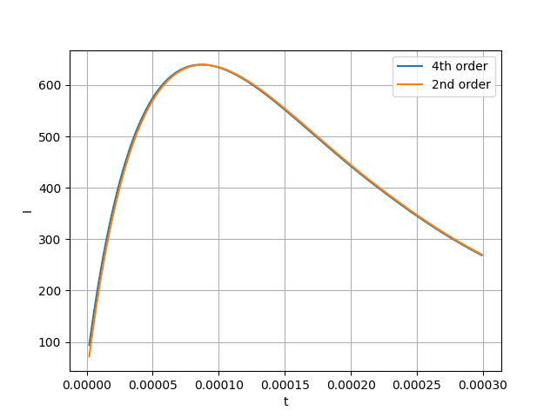
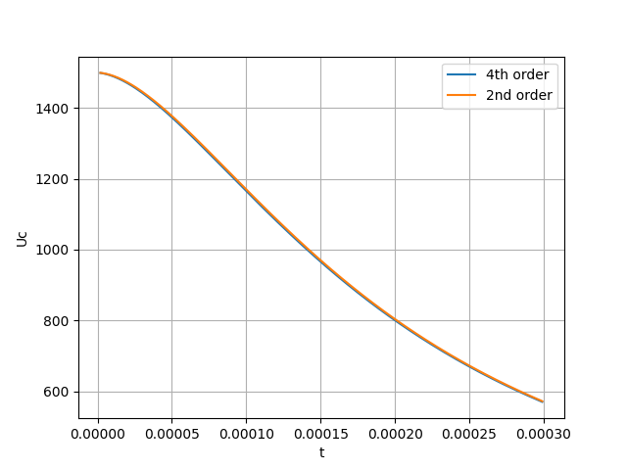
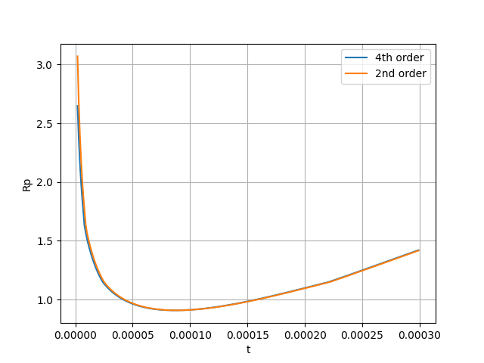
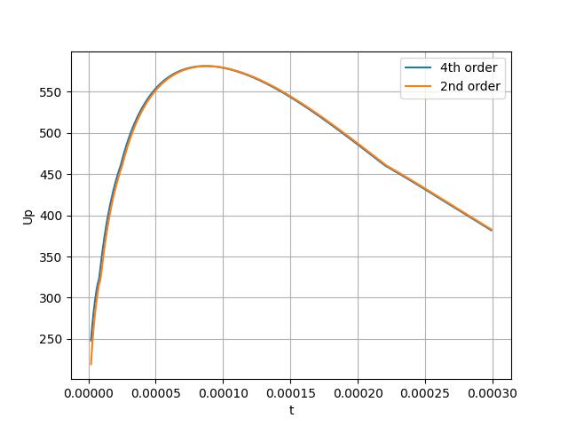
Рисунок 1. Результат работы программы — Графики зависимости.

ЗАКЛЮЧЕНИЕ
В ходе лабораторной работы были получены навыки по применению численного метода Рунге-Кутта для решения системы дифференциальных уравнений, проанализированы разные ситуации со входными данными.

СПИСОК ИСПОЛЬЗОВАННОЙ ЛИТЕРАТУРЫ
- Schema URL: https://draw.io (дата обращения 10.03.2020)
- Градов В.М. Курс лекций по Моделированию — 2020
- Matplotlib URL: https://matplotlib.org (дата обращения 10.03.2020)

